ŠPORTNI DAN – ŠPORTNE IGRE
ČETRTEK, 16. 4. 2020
PODRUŽNICA PODKRAJ, OD 1. DO 4. RAZREDA
Danes boste imeli športni dan. Učiteljice smo vam pripravile različne zanimive vaje, s katerimi se boste dobro razgibali. Kje boste telovadili, se lahko odločite sami. Izbere si lahko hišo, dvorišče, travnik, gozd v bližini doma… Telesno aktivni morate biti vsaj 3 ure. Pri izvajanju športnih nalog upoštevajte varnostne ukrepe, ki veljajo v času epidemije.

- MODNA PISTA

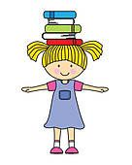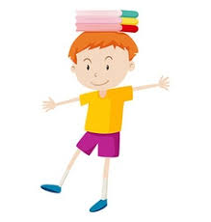

PRIPOMOČKI: riževe vrečke, zvezki ali knjige
Otroku damo riževo vrečko ali pa zvezek. Vrečko si otroci položijo na glavo. Na naš znak štartajo in poskusijo rekvizit na glavi prenesti po dogovorjeni progi/npr. okrog hiše. Vrečke ne smejo držati z roko. Če pade na tja, se morajo ustaviti, jo pobrati, položiti nazaj na glavo, nato lahko nadaljujejo.

GIMNASTIČNE VAJE Z RUTO 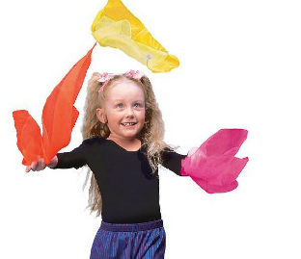
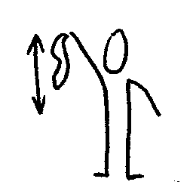 | Ruto primemo z desno roko za vogal, z njo mahamo po desni strani telesa gor in dol. Ponovimo z levo roko.
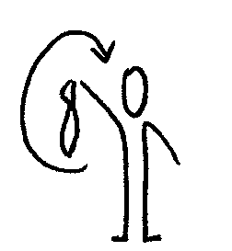 | Ruto primemo za vogal z eno roko, krožimo – naprej in nazaj. Menjamo roki.
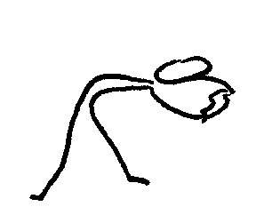 | Stojimo z nogama narazen, ruto držimo z obema rokama, naredimo predklon, nato zaklon.
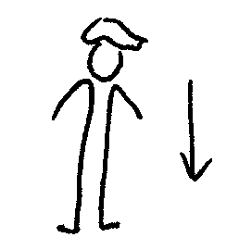 | Ruto prepognemo in položimo na glavo. Poskušamo sesti in vstati, ne da bi nam pri tem padla z glave.
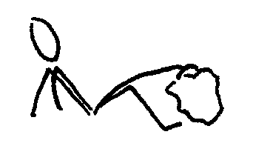 | Sedimo, ruta leži pred nami na tleh. Z nožnimi prsti dvignemo ruto visoko.
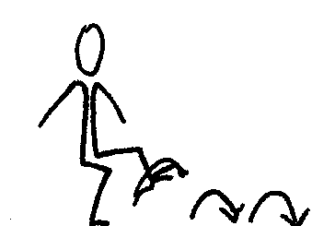 | Ruto obesimo prek levega stopala, nato skačemo po desni naprej. Ponovimo z drugo nogo.
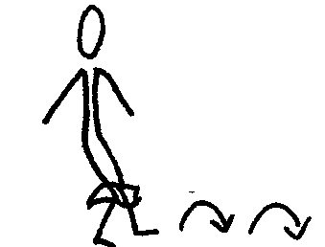 | Ruto držimo med koleni in skačemo naprej.
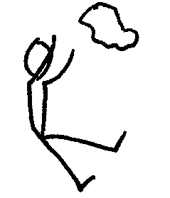 | Sedimo, ruto zmečkamo in jo vržemo. Hitro vstanemo, poberemo ruto in sedemo. Kdo je najhitrejši?
- ŠPORTNO KAMPIRANJE
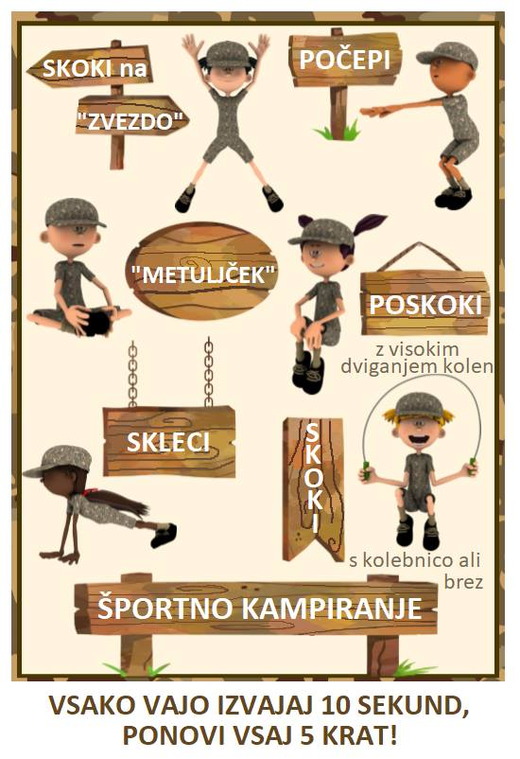

- GOZDNA TELOVADBA
(vir: Mreža gozdnih vrtcev in šol Slovenije)
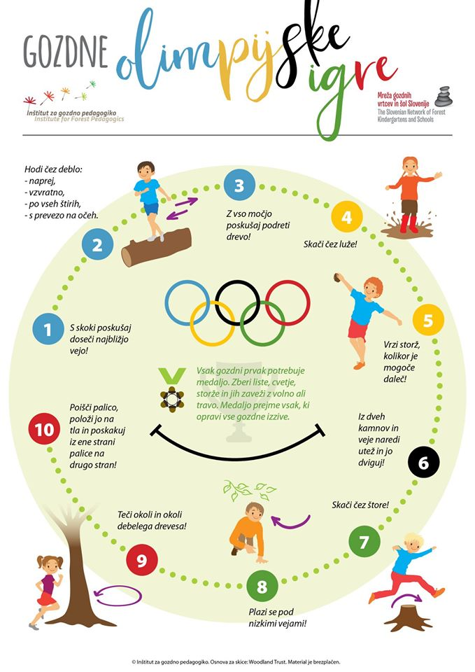
- OGLEDALO

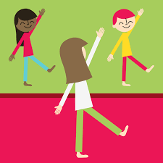

ŠT. IGRALCEV: poljubno
PRIPOMOČKI: /
Z otrokom se obrneta drug proti drugemu. Eden od vaju izvaja različne gibe, drugi ga poskuša kar najhitreje in natančno posnemati, kot da je njegova slika v ogledalu. Vlogi zamenjata.

- ŽONGLIRANJE
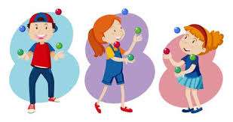
Iz papirja zmečkate dve žogi (če nimate že česa primernega). Začnite z dvema žogicama, lahko pa se tudi še malo bolj potrudite in poskusite žonglirate v drugo smer ali pa celo s tremi žogicami.
Zmečkan papir lahko tudi ojačate z malo lepilnega traku.

Športne naloge pripravili učiteljici Katja Turk Medvešček in Slavica Velikonja.

